تأثير الإحماء في بعض القدرات الوظيفية والبدنية المرتبطة بالأداء المهاري في كرة السلة لدى طلبة كلية التربية الرياضية/ جامعة اليرموك

تاريخ تسلم البحث: 25/4/2005م تاريخ قبوله للنشر: 18/9/2005م
وليد هاشم المارديني*
ملخص
هدفت الدراسة التعرف إلى تأثير الإحماء على كل من القدرة الوظيفية وتطوير عناصر اللياقة البدنية المرتبطة بالأداء المهاري لطلبة قسم التربية الرياضية في جامعة اليرموك. ولتحقيق هذا الهدف تم تطبيق برنامج إحماء خاص على عينة بلغت (26) طالباً وذلك بتقسيمهم إلى مجموعتين متساويتين بطريقة الاختبار العشوائي لتكون إحدى هاتين المجموعتين (مجموعة تجريبية ومجموعة ضابطة). حيث تم استخدام جهاز جاكسون وجهاز ألونجيت واختبارات مهارات كرة السلة للاتحاد الأمريكي للقيمة والتربية البدنية والترويح للبنين لست محطات. هذا وقد استخدم الباحث المتوسطات الحسابية والانحرافات المعيارية واختبار (ت) للكشف عن الفروق بين المجموعتين في هذه المتغيرات.
أشارت النتائج إلى وجود فروق ذات دلالة إحصائية لعدد من المتغيرات بين القياسين القبلي والبعدي للمجموعتين التجريبية والضابطة في تطوير قدراتهم الوظيفية والبدنية والمهارية وهذه المتغيرات سرعة رد الفعل، السرعة، دقة التمرير، سرعة التصويب، السعة الحيوية والقدرة 5/ ث والقيمتين المطلقة والنسبية والقدرة 30/ ث وفي القيمتين المطلقة والنسبية كذلك. بينما لم تظهر فروق ذات دلالة إحصائية بين المتغيرات قوة الرجلين وقوة الذراعين والرشاقة والرمية الحرة.

Abstract
This study aimed at exploring the effect of warming-up exercise on functional ability, physical fintness, and performance of basketball skills. Twenty six studens divided into two groups were purposely selected from the department of physical education at Yarmouk University. The researcher used the experimental approach represented by an experimental group and
a control group. A special warming-up exercise was designed and applied. It's

* | أستاذ مشارك، كلية التربية الرياضية، جامعة اليرموك.
effect upon functional ability, physical fitness, and performance level of basketball skills, was investigated.
Measurements were obtained using Jackson Evaluation System, Wingate and performance level of basketball skills in reaction speed, acurate passing, speeding, and speed of shooting.

The results showed that there were statistically significant differences in favor of the experimental group in reaction, accurate passing speeding, and speed of shooting and vital capacity. In addition the results showed no differences between pre and post test in leg, arm, agility, and in the free throw of the performance level of basketball skills.

المقدمة ومشكلة البحث:
تعتبر لعبة كرة السلة من الأنشطة الرياضية التي تحتل مكان الصدارة بين الألعاب الجماعية حيث أخذت مكانها المرموق في الدورات الأولمبية والمحافل العالمية بعد أن كانت مجرد لعبة ترويحية، ونتيجة لهذا التطور تطرق الكثير من الخبراء والمهتمين في لعبة كرة السلة لدراسة ومعالجة مشكلاتها المختلفة بالأسلوب العلمي السليم، حيث كان التدريب الرياضي في الماضي مبنياً على الارتجال، أما الآن فقد أصبحت عملية تربوية تخضع للأسس التي تهدف إلى إعداد اللاعب إعداداً شاملاً لتحقيق أعلى مستوى رياضي ممكن في أي نوع من أنواع الأنشطة الرياضية. ويستخدم الإحماء لدى المدربين والرياضيين بصفة منتظمة نظراً لتأثيره على كفاءة الأداء، فعملية الإحماء تعتبر من العناصر الهامة في إعداد اللاعبين سواء أكان ذلك أثناء الوحدة التدريبية أو قبل الاشتراك في منافسة ما لضمان اشتراكه في المنافسة وهو في أحسن حالة ممكنة.
وقد أكدت بعض الأبحاث العلمية حديثاً أن الإحماء ليس له فاعلية وبعضها الآخر لم تكن نتائجه قاطعة مما أدى إلى خلافات واسعة حول أهمية الإحماء للرياضيين، وفي نفس الوقت كان هناك اتفاق على أهمية الإحماء في تهيئة الجسم ورفع أجهزته الحركية استعداداً للأداء البدني، كما أن الإحماء قبل الأداء البدني يعمل على
منع الإصابات، وعلى تنشيط الدورة الدموية وزيادة وصول اللاعب إلى حالة التنفس الثاني اسموسين وبوجي (Asmussen and Boge, 1945) (أسامة وعلي، 1985) وموروهاوس ومللير (Mourohouse and Muler, 1974) و(أبو العلا، 1985).
ومن الذين قرروا عدم فاعلية الإحماء كاربوفتش وهيل (Karrpovich and Hill, 1956) حيث لم يجدا أن استخدام أي نوع من الإحماء قد أدى إلى تقصير الفترة الزمنية في جري مسافة 400م (440) ياردة أو إلى تحسين الأداء على الأرجوميتر، كما أن نتائج دراسة روبرت (Robert, 1966) لم تظهر أي اختلافات معنوية في السرعة والقوة ولا في الدقة عند استخدام الإحماء. وقد قام كاربوفتش وسننج (Karpovich and Sining, 1971) بمسح الأبحاث التي اهتمت بموضوع الإحماء وقدما تقريراً مفصلاً عن نتائج هذه الدراسات حيث وجدا أن عدد الأبحاث التي دلت نتائجها على أن الإحماء قد أعاق أداء اللاعبين بلغ تسعة أبحاث بينما أشارت نتائج تسعة عشر بحثاً إلى أن الإحماء ليس له تأثير في اللاعبين، غير أن نتائج ثلاثة وعشرين بحثاً تشير إلى أهمية الإحماء للأداء الرياضي. . وهذا التضارب واختلاف النتائج في الأبحاث يؤدي إلى ضرورة إخضاع الموضوع للتساؤل والبحث والدراسة.
كما أشارت العديد من الدراسات العلمية إلى الأثر الإيجابي للكفاءة البيولوجية في وظائف الجسم المختلفة، الذي يؤدي إلى الارتقاء بمستوى الأداء المهاري والتعرف إلى العلاقة الارتباطية بين المواصفات الأنثرويومترية والبدنية والمهارية، حيث اتفق كل من علاوي، ورضوان 1996، وعبد الفتاح وحسنين 1997 على أهمية الاختبارات والمقاييس في مجال التطوير الرياضي.
والجدير بالذكر أن الصفات البدنية أيضاً تتأثر وتؤثر في تطوير مستوى الأداء المهاري للاعب كرة السلة فأشار هيوارد (Heyard, 1998) وكذلك بيشل وايرل (Baechle & Earle, 2000) إلى أن وصول الفرد الرياضي يتأثر بتنمية القوة العضلية (Muscular strength) والتي هي أحد أهم عناصر اللياقة البدنية إضافة إلى تنمية الصفات البدنية الأخرى كالسرعة والتحمل والرشاقة.
وفي هذا الصدد يعرّف حماد (2000) التدريب الرياضي بأنه سلسلة من العمليات التعليمية والتنموية التربوية التي تهدف إلى تنشئة وصقل اللاعبين واللاعبات والفرق الرياضية من خلال التخطيط العلمي والقيادة التطبيقية الميدانية بهدف تحقيق أعلى مستوى بدني ومهاري ونتائج ممكنة في الرياضة التخصصية.
وقد ذكر (أسامة وعلي، 1985) عن هيربرت (Herbert 1959) أن الغرض الفسيولوجي للإحماء يتضمن النواحي التالية:
- العضلات: إن إحماء العضلات بصورة عامة يؤدي إلى سرعة انقباض العضلات الإرادية وانبساطها بسبب تغير النشاط الكهربي لليفة العضلية نتيجة تنبيهها عن طريق نهايات الأعصاب الحركية.
- الجهاز الدوري: تزداد كمية الدم المدفوعة في الشرايين نتيجة زيادة الدفع الكلي للدم، كما يعمل على زيادة وصول المواد الغذائية للعضلات عن طريق الشعيرات الدموية.
- الجهاز التنفسي: يزداد عدد مرات الشهيق والزفير، كما يزداد عمق التنفس مما يوفر كمية أكبر من الأكسجين اللازم لعمليات التمثيل الغذائي.
- الجهاز العصبي: تبدأ الإشارات العصبية في إنجاز العمل بصورة أفضل وهذا بدوره يعمل على الوصول لأقصى درجة استجابة لرد الفعل.
- الهرمونات والأنزيمات: زيادة إفرازات هرمون الأدرينالين من الغدة فوق الكلية، إضافة إلى إفراز بعض الأنزيمات التي تسهم في عملية الأيض وإنجاز العمل الوظيفي لبعض الأجهزة الحيوية.
ومما سبق يتضح لنا تضارب النتائج في أهمية الإحماء فبعض المراجع والدراسات تؤكد ضرورة الإحماء وعدم التغاضي عنه لتحقيق المستوى الجيد، وهناك فريق من الباحثين يعتبر عملية الإحماء عملية ثانوية وليست أساسية، ولتضارب النتائج في أهمية الإحماء للأداء الرياضي، حيث إن معظم طلبة التربية الرياضية يعتبرون أداء الإحماء ضرورة أساسية للأداء الأمثل، لذا رأى الباحث أنه من الضروري إجراء دراسة تتناول تأثير الإحماء في بعض القدرات الوظيفية والبدنية المرتبطة بالأداء المهاري في كرة السلة لطلاب التربية الرياضية في جامعة اليرموك/ الأردن، . آملاً في التوصل إلى نتائج تفيد وتسهم في رفع مستوى الأداء البدني للطلبة بشكل عام والمهاري بشكل خاص، هذا من ناحية وكذلك أهمية هذه الدراسة لدى المدرسين والمدربين في العملية التدريبية والتدريسية في مجال الألعاب المختلفة عامة وكرة السلة بشكل خاص.
الدراسات السابقـة:
1. دراسة مصطفى (1990):
هدفت الدراسة إلى التعرف على دلالة الفروق للخصائص الفسيولوجية والخصائص البدنية ومدى مساهمتها في الأداء المهاري لتخصصات اللاعبين، وتضمنت العينة (70) لاعباً، استخدمت الباحثة المنهج الوصفي والقياسات الفسيولوجية (معدل النبض، الحد الأقصى لاستهلاك الأوكسجين، السعة الحيوية، القدرة اللاهوائية، القياسات البدنية، القياسات المهارية). أظهرت الدراسة أن هناك فروقاً في مستوى المساهمة المتغيرات البدنية والفسيولوجية في المستوى الأداء المهاري.
2. دراسة السيد (1991):
هدفت الدراسة إلى التعرف على تأثير برنامج مقترح في تنمية بعض (المتغيرات الفسيولوجية، الصفات البدنية، مستوى أداء المهارات الأساسية، إمكانية تحقيق تقدم في المتغيرات المختارة)، وقد بلغ حجم العينة (80) لاعبة من الفريق القومي، استخدم الباحث المنهج التجريبي، حيث تم تطبيق البرنامج المقترح والتقليدي في فترة زمنية قدرها تسعة شهور، واستخدم الباحث قياسات فيسولوحية (السعة الحيوية، والكفاءة البدنية، اختيار هارفارد، اختبارات بدنية، تقييم الأداء المهاري)، وأظهرت الدراسة وجود فروق دالة إحصائياً توضح التأثير الإيجابي في بعض المتغيرات لصالح المجموعة التجريبية، وكذلك ارتفاع النسبة المئوية لباقي المتغيرات في جميع القياسات لصالح المجموعة التجريبية.
3. دراسة البارودي (1999):
هدفت الدراسة إلى تصميم برنامج مقترح لتنمية وتحسين القدرة الهوائية واللاهوائية في ضوء تحليل الأداء المهاري وارتباطه بنظم إنتاج الطاقة في كل من المتغيرات (القدرة الهوائية واللاهوائية، استجابة بعض الأنزيمات، عناصر اللياقة البدنية، مستوى الأداء المهاري). وطبق البرنامج المقترح على (25) طالبة من طالبات السنة الرابعة بكلية التربية الرياضية للبنات بالقاهرة، استخدمت الباحثة الاختبارات البدنية والمهارية وتحليل الأداء المهاري لتحديد نظام الطاقة لكل مهارة، كما تم استخدام القياسات الفسيولوجية، وقد أظهرت النتائج تحسّن القدرة الهوائية واللاهوائية، وزيادة تركيز ونشاط الأنزيم النازع للهيدروجين في الدم، وتحسن قياسات الجهاز التنفسي ومستوى الأداء المهاري بعناصر اللياقة البدنية المختارة.
4. دراسة محروس (1996):
هدفت الدراسة إلى التعرّف على فاعلية العمل البدني والهوائي واللاهوائي على التكيف الوظيفي واللياقة البدنية الخاصة بكرة اليد أجريت الدراسة على (30) طالبة، تم اختيارهن بالطريقة العمدية العشوائية من بين طالبات السنة الأولى وفقاً لمحددات اختيار المبتدئين، استخدمت الباحثة اختبارات فسيولوجية (النبض، الضغط، الحيوية) اختبارات بدنية، مهارية، قياسات مرتبطة بالدم، وقد أظهرت الدراسة أن البرنامج المقترح الهوائي واللاهوائي أدى إلى تحسن في جميع متغيرات البحث وتحسن مستوى الأداء.
5. دراسة الخطيب (1989):
هدفت الدراسة إلى تأثير تنمية التحمّل اللاهوائي باستخدام البرنامج التدريبي المقترح على مستوى الأداء على جهاز الحركات الأرضية وعلى بعض المتغيرات الكفاءة الوظيفية وتضمنت العينة (28) لاعبة من منتخب القاهرة والجيزة تحت 14 سنة، وكانت مدة البرنامج ستة أسابيع، حيث استخدمت الباحثة جهاز الأرجوميتر الجاف لقياس السعة الحيوية، اختبار 50 ياردة عدو لقياس القدرة الهوائية، اختبار ستراند لقياس الحد الأقصى لاستهلاك الأوكسجين. أظهرت النتائج أن البرنامج اللاهوائي حقق نتائج أكثر إيجابية مقارنة بالبرنامج التقليدي.
6. دراسة أحمد (1995):
هدفت إلى التعرّف على فاعلية استخدام العمل الهوائي واللاهوائي في بداية الوحدة التدريبية على الإنجاز الرقمي وبعض المتغيرات الفسيولوجية لباقي المسافات القصيرة، أجريت بلغ حجم العينة (20) سباحاً، ويستخدم الباحث المنهج التجريبي واستخدم أدوات لقياس الحد الأقصى لاستهلاك الأوكسجين (756 Max)، وحمض اللاكتيك بالدم، أظهرت النتائج وجود فروق دالة إحصائياً في مستوى (702 Max) ، لصالح القياسات البعدية لكلتا المجموعتين.
7. دراسة أوديتبيمبو، وركيموسبورتوم (Odetpimbo & Rgmsbottom, 1997):
هدفت الدراسة التعرّف إلى فاعلية برامج التدريب للطاقة الهوائية واللاهوائية، وأثر تدريبات عالية الشدة في تنمية المتطلبات البدنية الخاصة على عينة قوامها (10) لاعبين وكان من أهم النتائج وجود فروق دالة إحصائياً في عنصر الطاقة الهوائية وكذلك اللاهوائية.
8. دراسة أحمد (1995):
استهدفت التعرّف إلى تطوير القدرات البدنية الخاصة الموجهة وفقاً لنمط الاتباع الحيوي على فاعلية التصويب بالوثب من منطقة الثلاث نقاط في كرة السلة، واستخدم الباحث المنهج التجريبي، واشتملت عينة البحث على (36) طالبة واستخدم جهاز الديناموميتر والاختبارات البدنية والمهارية لجمع البيانات. وأشارت النتائج إلى أن تحديد نمط الاتباع الحيوي يغير من العوامل الهامة في تحسين القدرات البدنية الخاصة والمهارية قيد البحث.
9. دراسة توماس وبروكس (Tomas & Brooks, 1990):
استهدفت الدراسة إلى التعرّف على دراسة المتغيرات الظاهرة المختلفة في الإيقاع الحيوي اليومي والاستجابات الفسيولوجية للتدريب، واستخدام المنهج التدريبي واشتملت عينة البحث على (15) رياضي، وأشارت النتائج إلى حدوث تغير جوهري في الايقاع الحيوي اليومي لكل من معدل النبض ودرجة حرارة الجسم وعمليات التمثيل الغذائي.
التعليق على الدراسات السابقة:
من خلال العرض السابق للدراسات السابقة يتضح أنها اشتملت على عدد تسع دراسات منها (7) دراسات عربية واثنتان أجنبيتان في فترة زمنية تراوحت ما بين (1989) وحتى عام (1999) حيث استخدمت الدراسات السابقة التدريبات الهوائية لرفع مستوى اللياقة البدنية، كما استخدمت القياسات الفسيولوجية واشتملت على عينات بأعداد متفاوتة ولعدة مراحل سنية لكلا الجنسين، كما استخدمت الدراسات أدوات القياس القانونية والموضوعية وتم استخدام الإحصاء المناسب لتحليل البيانات واستخراج النتائج والتوصل إلى الخلاصة والتوصيات.
هـدف الدراسـة:
هدفت الدراسة الحالية التعرف إلى تأثير الإحماء في كل من القدرة الوظيفية وتطوير عناصر اللياقة البدنية المرتبطة بالأداء المهاري في كرة السلة لطلبة قسم التربية الرياضية في جامعة اليرموك.
فرضية الدراسـة:
توجد فروق ذات دلالة إحصائية عند (α ≥0.05) بين القياسين القبلي والبعدي للمجموعتين التجريبية والضابطة في تطوير كل من القدرة الوظيفية وعناصر اللياقة البدنية المرتبطة بالأداء المهاري في لعبة كرة السلة ولصالح المجموعة التجريبية.
إجراءات الدراسة:
منهج الدراسـة:
اتبع الباحث المنهج التجريبي لمناسبته لطبيعة البحث وأهدافه.
مجتمع الدراسة:
تكون مجتمع الدراسة من جميع طلاب كلية التربية الرياضية بجامعة اليرموك للسنة الأولى المسجلين لمساق كرة السلة للفصل الدراسي الأول للعام الدراسي
2004/ 2005 والبالغ عددهم (50) طالباً وذلك من خلال الرجوع إلى سجلات القبول والتسجيل في جامعة اليرموك والذين لم يسبق لهم أن تلقوا أية معلومات نظرية أو أيّ تدريب مسبق لهم في الإعداد البدني والمهاري للمهارات الأساسية في كرة السلة.
عينة الدراسة:
تم اختيار عينة الدراسة بطريقة عمدية بنسبة ما يعادل الـ 50% من المجتمع الكلي للدراسة حيث بلغ حجم أفراد العينة (26) طالباً من طلاب المساق، وقام الباحث بتقسيم أفراد عينة الدراسة إلى مجموعتين متساويتين بالعدد (13) طالباً لكل مجموعة بطريقة الاختيار العشوائي، المجموعة الأولى (المجموعة التجريبية) طبق عليها التمرينات الخاصة بالإحماء ولمدة خمسة عشر دقيقة قبل المباشرة بالمحاضرة المنهجية، والمجموعة الثانية (المجموعة الضابطة) درست بالطريقة التقليدية المتبعة وتم التأكد من تكافؤ المجموعتين من خلال الاختبار القبلي من حيث العمر والوزن والطول والمستوى الأدائي للمهارات الأساسية (قوة الرجلين، قوة الذراعين، سرعة رد الفعل، قياس الرشاقة، قياس السرعة، قياس مهارة الرمية الحرة، دقة التمرير، سرعة المحاورة ودقة التصويب، والقدرة البدنية اللاأكسجينية (5 ت) و(30 ت) كما هو مبين بالجدول رقم (1).
جدول رقم (1)
المتوسطات الحسابية والانحرافات المعيارية واختبار (ت) للاختبار القبلي
 |  | العدد | المتوسط الحسابي | الانحراف المعياري | قيمة "ت" | مستوى الدلالة
العمر/ شهر | تجريبية | 13 | 21.85 | 1.14 | 160. | 874.
 | ضابطة | 13 | 21.77 | 1.30
الوزن/ كغم | تجريبية | 13 | 69.00 | 8.03 | 582. | 566.
 | ضابطة | 13 | 67.31 | 6.74
الطول/ سم | تجريبية | 13 | 174.92 | 5.35 | -187. | 853.
 | ضابطة | 13 | 175.31 | 5.12
قوة رجلين/ باوند | تجريبية | 13 | 136.46 | 19.84 | -274. | 787.
 | ضابطة | 13 | 138.62 | 20.31
قوة ذراعية/ باوند | تجريبية | 13 | 128.38 | 18.92 | -348. | 731.
 | ضابطة | 13 | 131.00 | 19.34
رد فعل/ ثانية | تجريبية | 13 | 9.07 | 60. | 2.141 | 0.056
 | ضابطة | 13 | 8.44 | 87.
رشاقة/ ثانية | تجريبية | 13 | 7.34 | 65. | 1.738 | 095.
 | ضابطة | 13 | 6.89 | 65.
السرعة/ ثانية | تجريبية | 13 | 5.80 | 38. | 372. | 713.
 | ضابطة | 13 | 5.74 | 45.
الرمية الحرة/عدد | تجريبية | 13 | 5.69 | 2.84 | 287. | 777.
المحاولات | ضابطة | 13 | 5.38 | 2.63
دقة التمرير/ عدد | تجريبية | 13 | 6.85 | 1.91 | -446. | 660.
المحاولات | ضابطة | 13 | 7.23 | 2.45
سرعة التصويب/ | تجريبية | 13 | 8.28 | 2.25 | -102. | 920.
ثانية | ضابطة | 13 | 8.37 | 2.22
القدرة /5 ث | تجريبية | 13 | 241.23 | 31.51 | 761. | 454.
 | ضابطة | 13 | 230.92 | 37.34
القيمة المطلقة | تجريبية | 13 | 482.46 | 63.03 | 761. | 454.
 | ضابطة | 13 | 461.85 | 74.68
القيمة النسبية | تجريبية | 13 | 7.07 | 1.08 | -990. | 332.
 | ضابطة | 13 | 69.72 | 228.14
القدرة/ 30ث | تجريبية | 13 | 832.62 | 94.81 | 1.565 | 131.
 | ضابطة | 13 | 768.77 | 112.48
القيمة المطلقة | تجريبية | 13 | 308.00 | 83.39 | 2.053 | 057.
 | ضابطة | 13 | 255.92 | 37.57
القيمة النسبية | تجريبية | 13 | 4.10 | 63. | 835. | 412.
 | ضابطة | 13 | 3.89 | 67.
يتضح من الجدول رقم (1) عدم وجود فروق ذات دلالة إحصائية بين المجموعتين على المتغيرات المذكورة أعلاه التي يفترض أن تكون لها علاقة بتطوير الأداء البدني والمهارات والقدرات اللاأكسجينية وهذا ما يدل على تكافؤ وتجانس مجموعتي الدراسة، بالإضافة إلى ذلك كان من دواعي اختيار تلك العينة:
- أنها مارست لعبة كرة السلة في فترة زمنية واحدة.
- تشابه المستوى المعرفي والمهاري في فترة زمنية واحدة.
- تمتاز بدقة تمثيلها لمجتمع الدراسة.
- لم يسبق وأن مارست كرة السلة في المدارس.
أدوات الدراسة:
تم جمع البيانات المتعلقة بمتغيرات العمر، الطول والوزن بطريقة الاتصال الشخصي بأفراد مجتمع الدراسة، أما فيما يتعلق بالأداء البدني لقياس القوة العضلية (الذراعين، الرجلين) فقد تم استخدام جهاز جاكسون Jakson والذي يتكون من سطح خشبي مرتبط مع وحدة حاسوب رقمية، بحيث يتم تحويل الطاقة الحركية إلى طاقة كهربائية ومن ثم تحويلها إلى وحدة الحاسوب ثم ترجمتها إلى أرقام تمثل القوة المتوسطة والقوة العضلية للعضلات العاملة لأجزاء الجسم المراد قياس قوتها، وفيما يتعلق بالمهارات الأساسية المختارة فقد تم الرجوع إلى المراجع التي تناولت موضوع الاختبارات المهارية والبدنية في كرة السلة مثل عبد الدايم وحسانين (1984) وتم اختيار اختبارات مهارات كرة السلة للاتحاد الأمريكي للقيمة والتربية البدنية والترويج للبنين والمكونة من تسع محطات وبعد أن تم تعديلها بما يتناسب مع إمكانات وقدرات طلبة كلية التربية الرياضية تم اختيار ست محطات (سرعة رد الفعل، الرشاقة، السرعة، المية الحرة، دقة التمرير، سرعة التصويب) انظر الملحق رقم (1) وقد عمل الباحث على إجراء الاجراءات الموضوعية للمهارات المذكورة بطريقة الاختبار وإعادة الاختبار (Test- Re- Test) وبفاصل زمني قدره أسبوع حيث تم تطبيق الاختبارات على عينة من (8) طلاب من غير أفراد عينة الدراسة، والجدول رقم (2) يبين قيم ومؤشرات الثبات والصدق للاختبارات المذكورة.
جدول رقم (2)
قيم معاملات الثبات والصدق المستخدمة في الدراسة
الرقم | الاختبار | الثبات | الصدق
1 | سرعة رد الفعل | 0.84 | 0.90
2 | الرشاقة | 0.85 | 0.90
3 | السرعة | 0.85 | 0.90
4 | مهارة الرمية الحرة | 0.84 | 0.89
5 | دقة التمرير | 0.81 | 0.89
6 | سرعة المحاورة ودقة التصويب | 0.86 | 0.90
يتضح من خلال الجدول رقم (2) أن الاختبارات الستة (سرعة رد الفعل، الرشاقة، السرعة، مهارة الرمية الحرة، دقة التمرير وسرعة المحاورة ودقة التصويب) تتمتع بمعاملات ثبات وصدق عالية مما يشير إلى ملاءمتها للدراسة. أما بالنسبة للقدرات البدنية اللاأكسجينية فقد تم تحديدها بواسطة اختبار الونجيت Wingate والذي تم تطويره بواسطة العالم باراور (1978) (Bar-or) حيث استخدم جهاز الدراجة الثابتة، حيث يقوم كل مختبر بعد ضبط مقعد الدراجة حسب طوله وراحته بالتبديل على الدراجة لمدة (30) ثانية، وبأقصى سرعة ممكنة ضد مقاومة بناء على وزن الجسم (وزن الجسم × 0.95) والدراجة مثبت عليها جهاز خلية كهروضوئية (Photo Electrical Cell) موصول بعداد إلكتروني لحساب عدد لفات الدراجة والتي منها يتم حساب القدرة اللاأكسجينية (Anaerobic) والتي تمثل أقصى شغل يمكن أن تنجزه مجموعة العضلات بطريقة لاأكسجينية وبالاعتماد على نظام الفسفوكرياتين (PC) بشكل رئيسي وبزمن قدره (3-5) ثوانٍ حسب المعادلة التالية:
مجموع لفات الدراجة الثابتة في 5 ثوانٍ/ 5 ثوانٍ × 6م × القوة
5 ثوانٍ
حيث يمثل الرقم 6 طول محيط عجل الدراجة الثابتة، وتمثل القوة ووزن الجسم.
كما تم حساب الإمكانية اللاأكسجينية والتي تمثل أقصى شغل يمكن أن ينجز بطريقة لاأكسجينية وبالاعتماد على النظام اللاأكسجيني (فوسفو كرياتين وحامض اللاكتيك) بشكل رئيسي ولفترة 30 ثانية، وذلك حسب المعادلة التالية:
مجموع لفات الدراجة الثابتة في 30 ثانية × 6 م × القوة
30 ثانيـة
المنشآت والأدوات المستخدمة في الدراسة:
- ملعب كرة سلة قانوني.
- مختبر فسيولوجيا النشاط البدني (جهاز الونجيت، جهاز جاكسون).
- كرات سلة قانونية.
- أقماع.
- ساعة توقيت.
- شرائط ملونة.
اختيار المساعدين:
قام الباحث باختيار مساعدين اثنين من طلبة الدراسات العليا في كلية التربية الرياضية، جامعة اليرموك، وتم التنسيق معهم من أجل المساعدة في تنفيذ الدراسة، وقد تم توضيح الأهداف والإجراءات اللازمة من قبل الباحث لدى المساعدين قبل البدء في إجراءات الدراسة الفعلية.
تنفيـذ الإحمـاء:
تم تطبيق الإحماء المقترح استخدامه على أفراد المجموعة التجريبية أما بالنسبة للمجموعة الضابطة فلم يطبق عليها الإحماء فقط استخدمت الطريقة التقليدية المتبعة وذلك في الفترة الواقعة من 1/9/2004 - 30/12/2004، والذي استمر مدة أحد عشر أسبوعا والموزع على (33) وحدة تدريبية، ثلاث وحدات تدريبية أسبوعياً، حيث استغرقت كل وحدة ستين دقيقة تخللها في بداية كل وحدة تدريبية إحماء لمدة خمس عشرة دقيقة حيث احتوى الإحماء على خمسة عشر تمريناً متنوعاً ومدة كل تمرين دقيقة واحدة، وعلى شكل التدريب الدائري لمتابعة هدف الدراسة، كما تم مراعاة النواحي العلمية عند تنفيذ الإحماء والذي احتوى على الخطة الخاصة بالتخطيط للعملية التدريبية والتدريسية التي تتضمن:
- التحليل العلمي الشامل لحالة المتدربين، وتحديد المراحل التدريبية بما يتناسب وطبيعتهم.
- وضع خطة الإحماء المناسبة والتي تتلاءم مع قدرات الأفراد الممارسين.
- تطبيق وتوجيه عملية الإحماء والتي تشتمل المبادئ التربوية والنفسية وخاصة تعضيد وتوثيق الصلات الإيجابية مع المبتدئين مهارياً.
- روعي التركيز في بداية حمل التدريب على حجم الحمل تم الانتقال تدريجياً بأن تبدأ بزيادة في سعة الحمل عند الإحماء والهبوط النسبي لشدته لضمان تحقيق مستوى أداء أفضل وطبقاً لمواصفات فنية، ويوضح الملحق رقم (2) الإحماء المقترح.
المعالجة الإحصائية المستخدمة في الدراسة:
قام الباحث باستخدام المتوسطات الحسابية والانحرافات المعيارية واختبار (ت) لدراسة الفروقات بين المجموعتين التجريبية والضابطة وعلى جميع متغيرات الدراسة.
جدول رقم (3)
المتوسطات الحسابية والانحرافات المعيارية واختبار (ت) بعد تنفيذ البرنامج
المتغير |  | العدد | المتوسط الحسابي | الانحراف المعياري | قيمة "ت" | مستوى الدلالة
قوة رجلين | تجريبية | 13 | 140.85 | 19.63 | 250. | 81.
 | ضابطة | 13 | 138.85 | 21.14
قوة ذراعية | تجريبية | 13 | 132.54 | 18.85 | -187. | 85.
 | ضابطة | 13 | 133.92 | 18.85
رد فعل | تجريبية | 13 | 7.46 | 57. | -3.338 | 00.
 | ضابطة | 13 | 8.39 | 83.
رشاقة | تجريبية | 13 | 6.37 | 77. | -1.336 | 19.
 | ضابطة | 13 | 6.72 | 57.
السرعة | تجريبية | 13 | 4.93 | 55. | -2.738 | 01.
 | ضابطة | 13 | 5.47 | 45.
الرمية الحرة | تجريبية | 13 | 9.00 | 3.00 | 1.867 | 07.
 | ضابطة | 13 | 6.85 | 2.88
دقة التمرير | تجريبية | 13 | 10.54 | 1.81 | 2.199 | 04.
 | ضابطة | 13 | 8.69 | 2.43
سرعة | تجريبية | 13 | 7.72 | 67. | -4.033 | 000.
التصويب | ضابطة | 13 | 8.81 | 71.
القدرة 5ث | تجريبية | 13 | 271.54 | 28.46 | 3.023 | 01.
 | ضابطة | 13 | 232.23 | 37.26
القيمة المطلقة | تجريبية | 13 | 543.08 | 56.92 | 2.928 | 01.
 | ضابطة | 13 | 466.00 | 75.96
القيمة النسبية | تجريبية | 13 | 7.95 | 1.21 | 2.032 | 0.05
 | ضابطة | 13 | 6.97 | 1.26
القدرة 30ث | تجريبية | 13 | 937.54 | 91.62 | 3.852 | 00.
 | ضابطة | 13 | 725.85 | 175.70
القيمة المطلقة | تجريبية | 13 | 312.31 | 30.50 | 4.128 | 00.
 | ضابطة | 13 | 257.08 | 37.38
القيمة النسبية | تجريبية | 13 | 4.59 | 69. | 3.111 | 01.
 | ضابطة | 13 | 3.79 | 63.
للإجابة على فرضية الدراسة "توجد فروق ذات دلالة إحصائية عند ( α ≥0.05) بين القياسيين القبلي والبعدي للمجموعتين التجريبية والضابطة في تطوير كل من القدرة الوظيفية وعناصر اللياقة البدنية المرتبطة بالأداء المهاري في لعبة كرة السلة ولصالح المجموعة التجريبية" تم استخدام المتوسطات الحسابية واختبار (ت) حيث تبين من خلال الجدول رقم (3) أن مستوى الدلالة للمتغيرات التالية: قوة الرجلين، قوة الذراعين، الرشاقة، والرمية الحرة بلغت كما يلي: 0.81، 0.85، 0.19، و0.07 على التوالي وهي قيم غير دالة إحصائياً ويعلل الباحث السبب في ذلك النتيجة أن المدة الزمنية التي طبق فيها برنامج الإحماء غير كافية لإحداث تغير في المتغيرات المشار إليها أعلاه وهذا ما أكده السيد (1991) في دراسته التي استمرت لمدة تسعة أشهر وأظهرت النتائج تنمية بعض المتغيرات الفسيولوجية والصفات البدنية، وتطور مستوى أداء المهارات الأساسية وهذا مما يؤكد أن البرنامج الفاعل يجب أن يأخذ فترة زمنية كافية حتى يحقق الهدف الذي وضع من أجله هذا من جانب، أما من جانب آخر فإن الفترة الزمنية لهذا البرنامج تعد كافية لإحداث تغير في عدد كبير من المتغيرات والتي وضحت البيانات أنه يوجد فروق ذات دلالة إحصائية للمتغيرات التالية: سرعة رد الفعل، السرعة، دقة التمرير، سرعة التصويب، القدرة 5/ ث، القيمة المطلقة، القيمة النسبية، القدرة 30/ ث، القيمة المطلقة، القيمة النسبية، حيث بلغت قيمة الدلالة لهذه المتغيرات المذكورة أعلاه أقل من (0.05) وهذا يعني وجود فروق ذات دلالة إحصائية بين المجموعة التجريبية والمجموعة الضابطة لتلك المتغيرات ولصالح المجموعة التجريبية وهذا يدل على أن برنامج الإحماء لدى عينة الدراسة التجريبية له دور فاعل ومؤثر في تطوير كل من القدرات الوظيفية وعناصر اللياقة البدنية المرتبطة بالأداء المهاري في لعبة كرة السلة لدى طلبة كلية التربية الرياضية في جامعة اليرموك.
وهذه النتيجة تتفق مع كل من دراسة مصطفى (1990) والبارودي (1999) ومحروس (1996) والخطيب (1989) وأحمد (1995). ونخلص من ذلك بأن البرنامج الخاص بالإحماء يمكن تعميمه على طلبة كلية التربية الرياضية لرفع قدراتهم الوظيفية ولياقتهم البدنية وأدائهم المهاري وبهذه النتيجة يستطيع الباحث أن يقبل فرضية الدراسة "توجد فروق ذات دلالة إحصائية عند (α ≥ 0.05) بين القياسين القبلي والبعدي للمجموعتين التجريبية والضابطة في تطوير كل من القدرة الوظيفية وعناصر اللياقة البدنية المرتبطة بالأداء المهاري في لعبة كرة السلة ولصالح المجموعة التجريبية" وبناء على ذلك تقبل الفرضية.
الخاتمة والتوصيات:
لقد وضحت بيانات الجداول الإحصائية أن هناك فروقاً ذات دلالة إحصائية عند (α ≥0.05) بين القياسين القبلي والبعدي للمجموعتين التجريبية والضابطة في تطوير كل من القدرة الوظيفية وعناصر اللياقة البدنية المرتبطة بالأداء المهاري للعبة كرة السلة ولصالح المجموعة التجريبية في كل من المتغيرات التالية: سرعة رد الفعل، السرعة، دقة التمرير، سرعة التصويب، القدرة 5/ ث، القيمة المطلقة، القيمة النسبية، القدرة
30/ ث القيمة المطلقة وأخيراً القيمة النسبية، بينما لا يوجد فروق ذات دلالة إحصائية بين القياسين القبلي والبعدي لكل من المتغيرات التالية: قوة الرجلين، قوة الذراعين، الرشاقة، وأخيراً الرمية الحرة. وخلصت هذه النتائج بالتوصيات التالية:
- زيادة المدة الزمنية لاستخدام البرامج التدريبية للإحماء.
- المتغيرات الأربعة التي لم يظهر عليها تطور تحتاج لمزيد من الوقت والجهد حسب خبرة الباحث الأكاديمية والميدانية، وهذا ما أكده السيد (1991) في دراسته والتي استغرقت تسعة أشهر.
المراجـع:
المراجع العربية:
- أبو العلا عبد الفتاح، محمد صبحي حسانين، انيولوجيا ومورفولوجيا الرياضة وطرق القياس والتقويم، ط1، دار الفكر العربي، القاهرة، 1997، ج. ع. م.
- أسامة راتب وعلي زكي، الأسس العلمية لتدريب السباحة، دار الفكر العربي، القاهرة، 1985، ج. ع. م.
- أماني فتحي محمد محروس، "فاعلية العمل البدني الهوائي واللاهوائي على التكيف الوظيفي واللياقة البدنية الخاصة بكرة اليد"، رسالة ماجستير غير منشورة، كلية التربية الرياضية للبنات، جامعة حلوان، القاهرة، 1996، ج. م. ع.
- أميرة محمد أمير البارودي، "تأثير برنامج مقترح على هذه الهوائية واللاهوائية ومستوى أداء بعض المهارات في الكرة الطائرة"، رسالة دكتوراه غير منشورة، كلية التربية الرياضية للبنات، جامعة حلوان، القاهرة، 1999، ج. م. ع.
- سمير لطفي السيد، "تأثير برنامج تدريبي بالاتكال على تنمية بعض المتغيرات الفسيولوجية والصفات البدنية الخاصة والمهارات الإئتمانية للاعبات الكرة الطائرة"، رسالة دكتوراه غير منشورة، كلية التربية الرياضية، جامعة حلوان، القاهرة، 1991، ج. م. ع.
- عائشة محمود مصطفى، "الخصائص الفسيولوجية البدنية ومساهمتها في مستوى الأداء المهاري لتخصصات اللاعبين في الكرة الطائرة"، رسالة دكتوراه غير منشورة، كلية التربية الرياضية للبنات: جامعة حلوان، القاهرة، 1990، ج. م. ع.
- عبير احمد بدير، "تطوير القدرات البدنية الخاصة الموجهة وفقاً لنمط الإيقاع الحيوي على فاعلية التصويب بالوثب من منطقة الثلاث نقاط في كرة السلة"، رسالة ماجستير غير منشورة، كلية التربية الرياضية للبنات، جامعة الزقازيق، 1995، ج. م. ع.
- محمد حسن علاوي، محمد نصر الدين، اختبارات الأداء الحركي، ط3، دار الفكر العربي، القاهرة، 1996، ج. م. ع.
- محمد علي أحمد، "دراسة فاعلية استخدام العمل اللاهوائي والهوائي في بداية الوحدة التدريسية على الإنجاز الرقمي وبعض المتغيرات الفسيولوجية لسباحي المسافات القصيرة"، ملخصات بحوث المؤتمر الدولي، التنمية البشرية واقتصاديات الرياضة، التجسيدات والطموحات جامعة حلوان، القاهرة، 1995، ج. م. ع.
- مفتي إبراهيم حماد، التدريب الرياضي الحديث، تخطيط وتطبيق وقيادة، دار الفكر العربي، القاهرة، 2001، ج. م. ع.
- ناريمان، محمد علي الخطيب، "تأثير برنامج مهاري مقترح لتنمية العمل اللاهوائي على مستوى الأداء وبعض متغيرات الكفاءة الوظيفية للاعبات الجمباز"، رسالة دكتوراه غير منشورة، كلية التربية الرياضية للبنات، جامعة حلوان، القاهرة، 1989، ج. م. ع.
المراجع الأجنبية:
- Asmussen. E. and Boje, O, "Body Temperature and Capacity for Work" Acta. Phys. Scan, 1945.
- Baechle, T. R. and Earle, R. W. Essentials of strength training and conditioning, (3rd, ed),. Human Kinetics, U. S. A, 2000.
- Councilman E. J. The science of swimming Petham book, New Jersey, P. 347, 1973.
- Fox, E, Land Mathews, DK. The physiological: Basis of physical Education and Athletics, 2nd London and to renter. WB sanders company, 1976.
- Herbert, A. De Vries. "Effect of various warm-up procedures on 100 yard time of competitive swimmers" Res, Quart, 1959.
- Heyard, V. H. Advanced fitness Assessment Exercise prescription, (3rd ed),. Human Kinetinetics, ,U. S. A, 1998.
- Karpovich, Peter V, and Hill, G, J. "Effect of Warming up upon physical performance", J. Amer Ass, 1956.
- Karpovich, Peter V, and sinning, Wayre E. Physiology of Muscular Activity, Seventh Ed, W. B. Saunders Company, Philadelphia, 1971.
- Morehouse and Miller, Physiology of Exercise. The C. V. Mosby Company, Saint Louis, 1974.
- Odetpyimbo, K. and Rgmsbottom, R. Aerobic and anaerobic field testing of soccer players, Roehamton Institute land and England, Science and football, E. N. F. Span, 1997.
- Robert, James M. Effect of different warm-up exercises varying inrensesities on speed of leg movement. AS. C. Publishers, 1966.
- Thomas & Brooks,G A. Persistence of circadian rhythm in physiology responses to exercise chronology international, A, 1990.
ملحق (1)
دقـة التمـرير
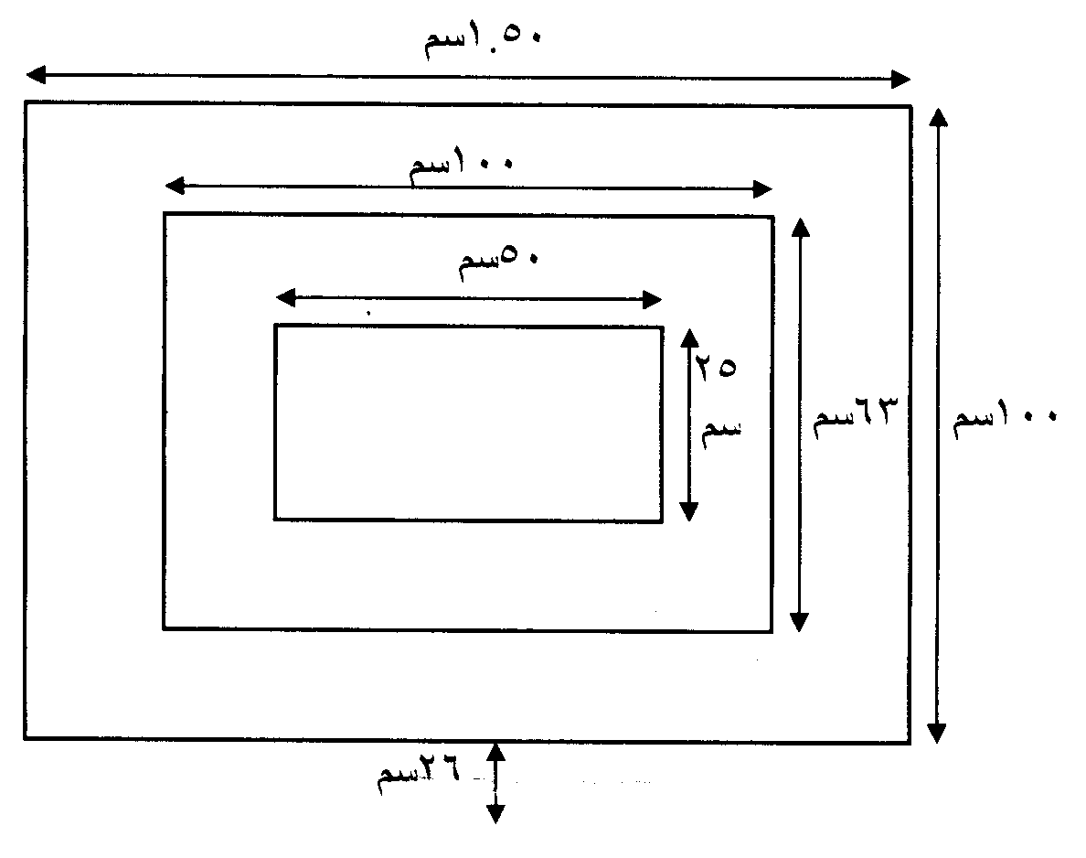
يرسم على الحائط مستطيلات متداخلة مقاساتها (1.50 سم، 100 سم، 100سم *63، 50 سم *25 سم) حيث ترتفع قاعدة المستطيل الأكبر عن الأرض 36 سم.
- تحسب للاعب نقطة واحدة عن كل تمريرة تلامس فيها الكرة المستطيل الأكبر.
- تحسب للاعب نقطتان عن كل تمريرة تلامس فيها الكرة المستطيل المتوسط.
- التمرير التي تلامس فيها الكرة أي خط من المستطيلات تعتبر وكأنها لامست المستطيل الأكبر.
- التمرير التي تلامس فيها الكرة الخط الخارجي للمستطيل الأكبر تعتبر وكأنها خارجة عنه ولا تحتسب أي نقطة.
الشـروط:
يقف اللاعب بالكرة خلف الخط الذي يبعد عن الحائط المرسوم علية المستطيلات الثلاث (12م) حيث يمرر الكرة بيد واحدة في اتجاه المستطيلات المتداخلة المرسومة على الحائط خلال ثلاثين ثانية.
قياس السرعة:
الأدوات: مسافة 40 م، يحدد خط البداية وآخر للنهاية، ساعة إيقاف.
مواصفات الأداء: يبدأ المختبر الجري بأسرع ما يمكن من خلف خط البداية وذلك عند سماع إشارة البدء، ويستمر في الجري إلي أن يتجاوز خط النهاية الذي يحدد نهاية مسافة الـ 40 م.
التسجيل: يحسب من المختبر من الخطة ضرورة إشارة البدء إلي أن يتجاوز خط النهاية.
قياس مهارة الرمية الحرة:
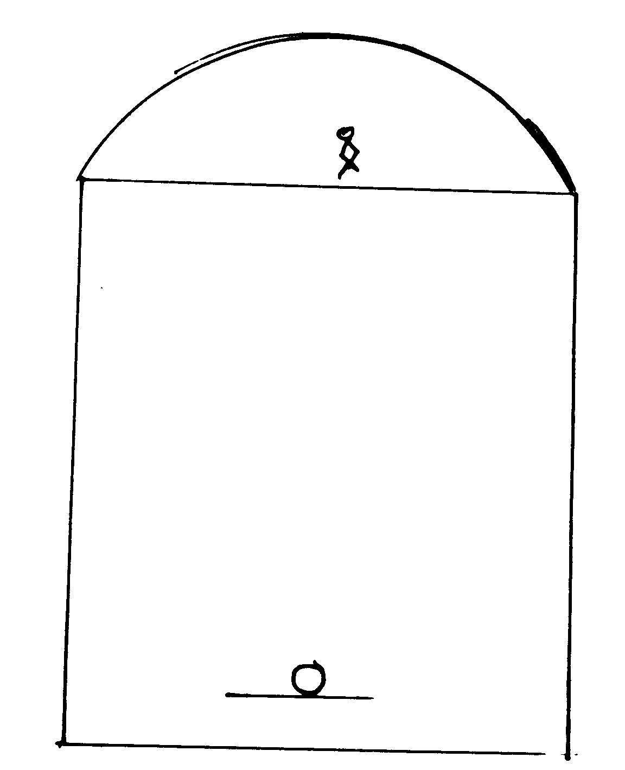
الأدوات: كرة سلة، هدف كرة سلة.
مواصفات الأداء: يتم الأداء من خلف خط الرمية الحرة، ولكل مختبر عشرون محاولة بحيث تتم الرميات بأي طريقة يختارها الرامي سواء أكانت بالذراع الواحدة أو بالذراعين على أن تؤدي الرميات العشرون بأربعة مجموعات كل واحدة تشمل (5) رميات وسبق كل مجموعة زميل آخر يقوم بأداء مجموعته وهكذا.
الشـروط:
    - لكل مخبر الحق من أداء عشرين رمية.
    - يجب أن يتم الرمي من خلف خط الرمية الحرة.
التسجيل: تحب درجة واحدة لكل إصابة صلحية (دخول الكره في السعة) وذلك يعرف النظر عن كيفية دخولها السعة. وتجنب صفر إذا لم يحقق ذلك.
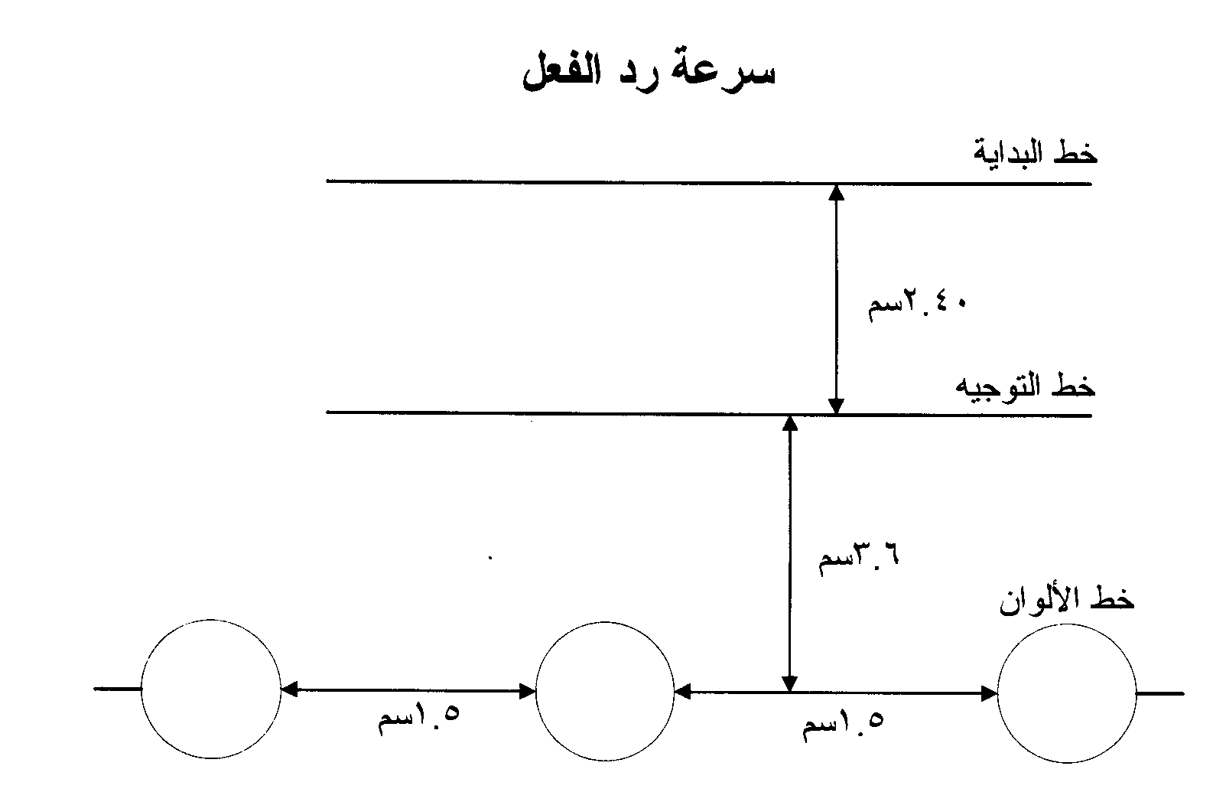
يرسم على الأرض الملعب ثلاثة خطوط متوازية تكون منافسة بين الخط الأول والخط الثاني (2.40) والمنافسة بين الخط الثاني والخط الثالث (3.60) بحيث يسمى الخط الأول البداية والخط الثاني التوجيه والخط الثالث الألوان ويوضع فوق خط الألوان بصفائح ملونة بألوان مختلفة أزرق، أحمر، أبيض وتكون المنافسة بين الصفحتين والأخرى 1.50سم.
التسجيـل:
يحسب المختبر الزمن منذ إصدار إشارة البدء وبين سماع صوت العملة المعدنية بالصفيحة، ويكرر عند الإجراء أربع مرات، وتحتسب للاعب في هذا الجزء من الاختبار مجموع الثواني في المرات الأربعة.
الشروط:
- يقف اللاعب على خط البداية مواجها للصفائح وفي يده عملة معدنية.
- عند إعطاء إشارة البدء اللاعب ويجري الصفائح الملونة.
- عندما يصبح اللاعب فوق الخط الثاني (خط التوجيه) يعين المختبر لوناً من الألوان الثلاثة فيجري اللاعب إلى الصفيحة ذات اللون الذي ذكره المختبر ويضع العملة فيه.
سرعة المحاور ودقة التصويب:
الغرض من الاختبار: قياس سرعة المحاورة ودقة التصويب.
الأدوات والتنظيم:
- ثلاثة كراسي توضع على خط واحد (انظر الشكل) على أن يملي الكرسي الثالث الهدف. يرسم خط البداية على بعد (19.5) من الهدف، المسافة بين خط البداية والكرسي الأول (6م) والمسافة بين باقي الكراسي (4.5 م).
ساعة توقيت:
مواصفات الأداء: يبدأ المختبر الجري على خط البداية ومعه الكره، عند سماع إشارة البدء يجري المختبر جري زجزاج بين الكراسي مع تنطيط الكرة حتي يصل أسفل الهدف فيقول بالتصويب (بأي أسلوب يراه) للإحراز هدف، ويلاحظ عند التصويب ضرورة إحراز هدف، فإذا لم ينجح المختبر في ذلك يعاود المحاولة، وهكذا حتى ينجح في إحراز هدف، ثم يلي ذلك البدء في العودة وفقا لخط السير المحدد وحتى يتجاوز خط البداية (بالطبع وكما أشار الخبراء أفضل أنواع التصويب هو التصويب السلمي).
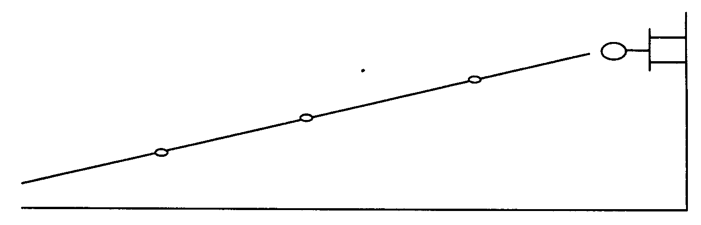
التسجيل:
يحسب للمختبر الزمن الذي استغرقه منذ لحظة صدور إشارة البدء تجاوزه لخط البداية بعد الخطوات السابق الإشارة إليها في مواصفات الأداء.
قيـاس الرشاقـة:
الجري المتهرج:
الأدوات والتنظيم: مساحة أرض مسطحة طولها (1005.84 سم) وعرضها (450 سم) تقسم هذه المساحة إلي خمس حارات عرض كل حارة (90 سم) توضع (4) حواجز مع مراعاة المقاييس والأبعاد، ساعة إيقاف.
مواصفات الأداء: يبدأ المختبر من خلف الحاجز الأول.
التسجيل: يحسب الزمن مع بداية الجري من خلف الحاجز الأول وحتى بخطي المختبر لنفس الحاجز ولكل مختبر محاولة واحدة.
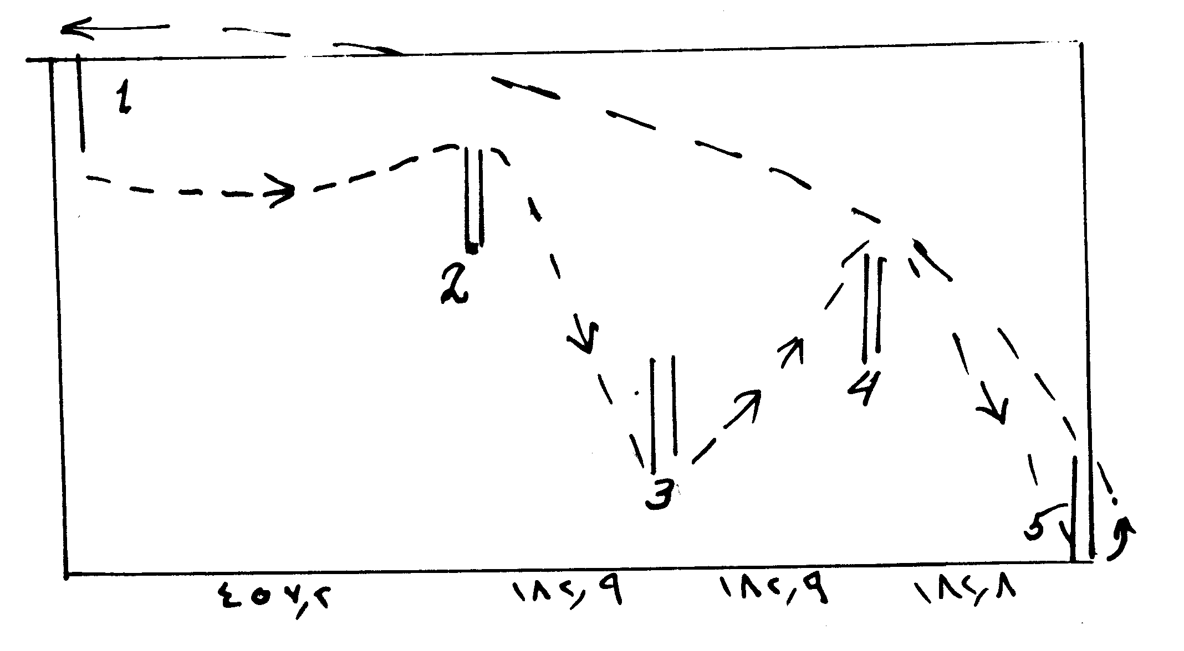
ملحق (2)
الإحمــاء
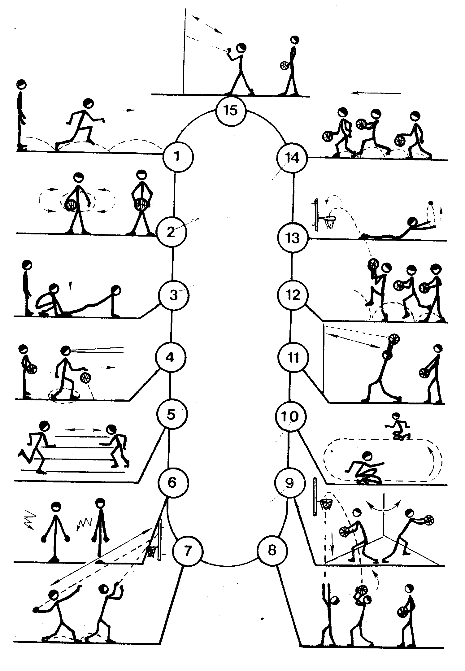
- (وقوف) الجري أماما فوق العصى بالخطو.
- (وقوف الكرة أمام الجسم) تدوير الكرة حول الوسط.
- (وقوف الجلوس على أربع) قذف القدمين خلفا.
- (وقوف فتحاً) تنطيط الكرة حول الجسم.
- جرى سريع لمسافة 10 م والعودة لمكان البدء.
- (وقوف الذراعان أماما) ثنى الرسغين ومدهما
- التصويب بيد واحدة من أسفل السلة
- التصويب بالذراعين من أسفل السلة
- التصويب السلمي من خطوتين.
- (إقعاء) المشي حول المستطيل.
- (وقوف الكرة أمام الجسم) رمي الكرة بالذراعين باتجاه الحائط.
- التصويب السلمي من ثلاث خطوات.
- (انبطاح الكرة عالياً) رمي الكرة خلفا نحو الهدف.
- المحاورة بالكرة.
- التمريرة الصدرية باتجاه الحائط والعودة للقف الكرة.

